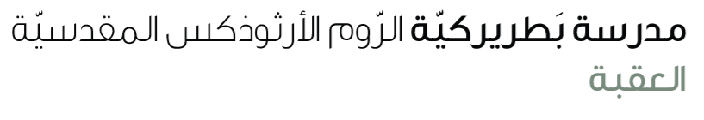

Fiche de travail ( 1 )
Le moment de la jornée
Je choisis la bonne réponse
Le verbe jouer

Je …………………….. (joues) ( joue) ( jouons)
Tu …………………….. ( joues) (jouons) (jouez)
Il ,elle …………………….. ( jouez) (jouons) ( joue)
Nous ……………………..(jouez) (jouons) (joue)
Vous ……………………..(joues ) (jouez) ( joue)
Ils ,elles ……………………..( joues) (jouent) (joue)

Enseignante Sarah Mahfoud

